

PROPOSAL PROGRAM KREATIFITAS MAHASISWA
“ POLING MANTU “
- Poskamling Aman Tentram untuk Umum -
UPAYA PENINGKATAN KEAMANAN DAN KETERTIBAN
MASYARAKAT DESA MULYOHARJO KEC. PAGERBARANG

BIDANG KEGIATAN : PKM PENGABDIAN MASYARAKAT
Diusulkan Oleh :
Desi Apriliani ( 8111415138 )
Naufal Sebastian ( 8111414008 )
Wahyu Desiana ( 8111415133 )
Wahyu Riski Lestari ( 8111415148 )

UNIVERSITAS NEGERI SEMARANG
SEMARANG
2015

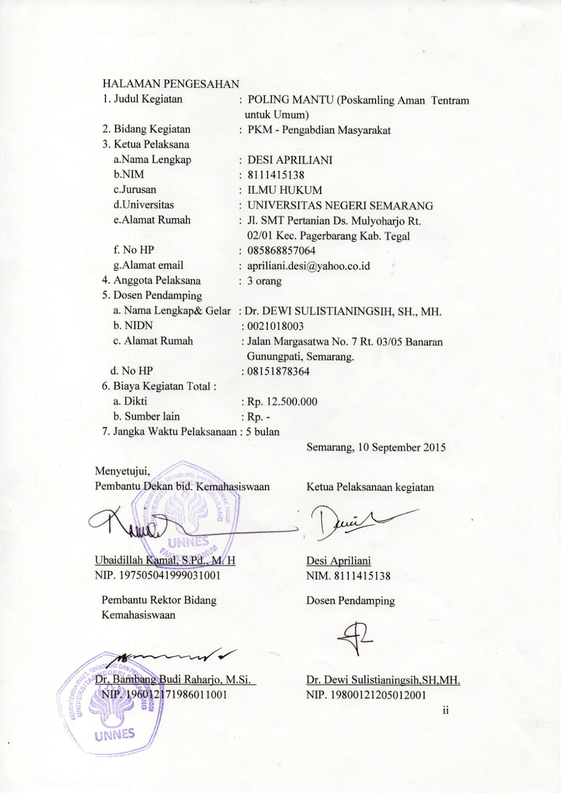
DAFTAR ISI
HALAMAN SAMPUL ................................................................. i
HALAMAN PENGESAHAN ....................................................... ii
DAFTAR ISI ................................................................................. iii
RINGKASAN................................................................................ iv
BAB I PENDAHULUAN............................................................. 1
1.1.Latar Belakang ............................................................... 1
1.2.Rumusan masalah............................................................ 2
1.3.Tujuan ...................................................................... 2
1.4.Luaran yang Diharapkan ................................................. 2
1.5.Kegunaan Program .......................................................... 2
BAB II GAMBARAN UMUM MASYARAKAT........................... 4
BAB III METODE PELAKSANAAN .............................................. 5
BAB IV ANGGARAN BIAYA DAN JADWAL KEGIATAN ....... 6
4.1. Anggaran Biaya ................................................................ 6
4.2. Jadwal Kegiatan ................................................................ 6
DAFTAR PUSTAKA ...................................................................... 7
LAMPIRAN-LAMPIRAN ............................................................... 8
Lampiran 1. Biodata Ketua dan Anggota .......................................... 8
Lampiran 2. Justifikasi Anggaran Kegiatan........................................ 12
Lampiran 3. Susunan Organisasi Tim Kegiatan dan Pembagian Tugas 14
Lampiran 4. Surat Pernyataan Ketua Kegiatan ................................... 15
Lampiran 5. Nota Kesepahaman MOU/Pernyataan Kesediaan dari .... 16
Lampiran 6. Gambaran Teknologi yang akan diterapkembangkan.............................................................................. 17
Lampiran 7. Denah Detail Lokasi Mitra Kerja .................................... 18
iii

RINGKASAN
Kenyamanan di Desa Mulyoharjo semakin hari semakin tidak kondusif. Ini disebabkan karena keamanan yang semakin sulit untuk dikondisikan. Sudah banyak kasus kejahatan seperti pencurian kian marak terjadi akhir-akhir ini. Bahkan seorang warga kehilangan ketiga motornya sekaligus dalam satu malam karena rumahnya dibobol pencuri. Ini terjadi karena kurangnya penjagaan didaerah tersebut dan tidak tersedia poskamling sebagai tempat penjagaan, para pencuri bebas berkeliaran disekitar pemukiman warga tanpa pengawasan yang nyata. Melalui program “ POLING MANTU ( Poskamling Aman Tentram untuk Umum ) “ ini, diharapkan mampu memberikan jalan keluar dari masalah tersebut. Yakni mampu meningkatkan keamanan disekitar pemukiman warga, dan bisa meningkatkan kesadaran bahwa menjaga keamanan adalah tugas bersama.
POLING MANTU adalah program pengabdian kepada masyarakat dalam bentuk pembangunan Poskamling sebagai sarana untuk menjaga keamanan disekitar pemukiman warga, karena pada dasarnya di desa Mulyoharjo belum ada poskamling. Pada awalnya akan diadakan sosialisasi mengenai pentingnya menjaga keamanan dan ketentraman bersama. Selanjutnya akan dibangun sebuah Poskamling di desa Mulyoharjo guna mampu menjadi sarana untuk masyarakat meningkatkan keamanan desa. Pembangunan poskamling ini membutuhkan waktu hingga 2 minggu, maka masyarakat didesa tersebut diharapkan untuk ikut berpartisipasi dalam pelaksanaan pembangunan poskamling. Setelah Poskamling selesai dibangun, kami akan mengadakan program evaluasi POLING MANTU yang diperkirakan berlangsung selama satu minggu.
Dengan program POLING MANTU ini kami harap masyarakat desa Mulyoharjo mampu mengaplikasikan poskamling sebagai sarana untuk menjaga keamanan bersama dan mampu mendayagunakan sarana ini sebaik-baiknya. Semoga PMK-M ini mampu membawa manfaat yang nyata bagi masyarakat desa mulyoharjo dalam rangka meningkatkan keamanan desa dan memberantas kasus pencurian.

Kata kunci : Poling mantu, Poskamling aman tentram untuk umum,
Upaya peningkatan keamanan masyarakat

iv
1
BAB I
PENDAHULUAN
  - Latar Belakang
Keamanan adalah keadaan bebas dari bahaya. Istilah ini digunakan dengan hubungan kejahatan, segala bentuk kecelakaan, dan lain-lain. Keadaan yang aman adalah idaman bagi semua masyarakat. Tidak terkecuali dengan desa mulyoharjo yang juga mengidamkan keamanan.

Mulyoharjo adalah salah satu desa yang terletak di Kabupaten Tegal. Letaknya yang berada dikelilingi sawah membuat desa ini kian rentan akan keamanannya. Banyak sekali kasus pencurian televisi, motor, dan pembobolan toko yang terjadi di desa ini. setiap malam desa ini sangat sepi, lampu penerangan sedikit hanya dibeberapa sudut saja, dan poskamling belum tersedia pula. Pencurian ini salah satunya disebabkan oleh kurangnya penjagaan dari masyarakat.

Pasal tentang pencurian telah diatur dalam KUH Pidana pada BAB XXII Pasal 362 sampai 367. Pencurian menurut KUH Pidana adalah mengambil sesuatu yang seluruhnya atau sebagian kepunyaan orang lain, dengan maksud untuk memiliki secara melawan hukum.

Pencurian dapat dilakukan oleh pelaku karena beberapa faktor, yakni selain niatan, adanya kesempatan dan peluang yang besar disebabkan oleh kurangnya penjagaan. Seperti halnya terjadi pada desa mulyoharjo yang belum mempunyai poskamling sebagai sarana penjagaan ketika malam hari. Ini mengakibatkan meningkatnya kasus pencurian. Dengan beberapa kejadian ini, aksi untuk meminimalisir harus ada. Dibuatlah sebuah Poskamling sebagai wujud sarana untuk meminimalisir masalah ini.

Usaha-usaha untuk meminimalisir kasus pencurian yang rentan terjadi di desa mulyoharjo akan lebih dapat dirasakan manfaatnya jika semua kalangan ikut serta peduli akan pentingnya menjaga keamanan. Maka program POLING MANTU adalah salah satu program yang peduli akan pentingnya menjaga keamanan dan semangat gotong royong untuk meningkatkan kesejahteraan desa mulyoharjo. Diharapkan program ini akan menjadi program yang berhasil meminimalisir tindak pencurian yang sering terjadi di desa mulyoharjo.

2
Rumusan Masalah
- Bagaimana cara agar masyarakat mengetahui dan memahami pentingnya menjaga keamanan desa?
- Bagaimana cara meminimalisir kasus-kasus pencurian?
- Bagaimana cara menjadikan POLING MANTU sebagai program solusi meminimalisir dan pencegahan kasus-kasus pencurian?
  - . Tujuan
Tujuan dari PKM-M ini adalah :
- Mengenalkan masyarakat Desa Mulyoharjo pentingnya menjaga keamanan.
- Mengeratkan jiwa gotong royong untuk saling menjaga keamanan bersama.
- Mencipatakan desa yang aman dan tentram.

Luaran yang Diharapkan
- Masyarakat memiliki pengetahuan yang luas tantang kasus pencurian yang marak terjadi.
- Masyarakat mampu mengimplementasikan hasil sosialisasi dalam kehidupan sehari-hari.
- POLING MANTU mampu menjadi solusi peningkatan keamanan desa.
1.4. Kegunaan Program
Manfaat yang diharapkan dari terlaksanakanya program ini adalah :

A. Bagi Pemerintah
1. Informasi akan lebih cepat tersampaikan ke masyarakat
2. Meningkatkan kinerja lembaga pemerintah
3. Membantu meningkatkan keamanan dan pembangunan desa.

B. Bagi Masyarakat :
1. Menambah wawasan ilmu pengetahuan
2. Menjadi masyarakat yang cerdas dan bijak
3. Agar masyarakat lebih mencintai desa Mulyoharjo dan mau bergotong-royong menjaga keamanan bersama demi kehidupan bermasyarakat yang diidamkan.
C. Bagi Akademisi
1. Sarana mendekatkan diri kepada masyarakat
2. Sebagai sarana pembelajaran dan pendekatan terhadap masyarakat
3. Meningkatkan kepedulian pelajar bagi masyarakat.
3

Kegunaan POLING MANTU untuk masyarakat antara lain :
1. Untuk membekali masyarakat dengan pengetahuan tentang pentingnya Poskamling sebagai sarana meningkatkan keamanan desa.
2. Untuk merubah perilaku masyarakat agar lebih peduli dengan keamanan disekitar lingkungan desa.
3. Untuk mengurangi tingkat terjadinya pencurian/kemalingan.

4
BAB II GAMBARAN UMUM MASYARAKAT
Sasaran dari kegiatan ini adalah warga desa mulyoharjo. Desa ini jauh dari perkotaan. Kebanyakan dari mereka adalah masyarakat menengah yang berprofesi sebagai buruh tani, pembantu rumah tangga, buruh pabrik kecil, dan buruh bangunan serta karwanan swasta. Banyak pemuda yang mencari nafkah dengan merantau ke kota besar seperti jakarta karena lapangan pekerjaan sangat terbatas, pemuda usia sekolahpun masih sangat banyak. Sebagian besar warga desa hanya mampu mengenyam pendidikan hanya sebatas sampai SMP, setelah itu ikut sanak saudara untuk bekerja diluar kota. Orang-orang yang mengenyam bangku perguruan tinggi di desa Mulyoharjo bahkan bisa dihitung dengan jari.
Tingkat pendidikan yang hanya sampai menengah inilah yang membuat mereka kurang peduli tentang pentingnya menjaga keamanan desa. Pembangunan poskamling juga belum sama sekali terpikirkan. Warga desa masih banyak yang kurang peduli tentang keamanan desa. Beberapa fasilitas penerangan yang ada dijalan hanya dibiarkan rusak begitu saja. Poskamling yang layakpun belum sempat dibangun. Padahal salah satu faktor penunjang keamanan adalah salah satunya penerangan yang cukup ketika malam dan penjagaan yang ketat dari warganya sendiri. Suasana desa ini ketika siang cukup ramai, karena pada dasarnya desa mulyoharjo adalah salah satu desa penghubung antar dua kecamatan di Kab. Tegal yakni Kecamatan pagerbarang dan kecamatan Balapulang. Namun suasana ramai itu akan hilang ketika malam. Pada saat malam hari, desa mulyoharjo sangat sepi. Masyarakat hanya berada dirumah mereka masing-masing. Sarana untuk berkumpul dan menjaga keamanan bersama tidak ada, maka inilah yang menjadikan hal ini ironi. Karena bisa diperkirakan bahwa sebenarnya warga desa mau untuk melakukan ronda malam guna meminimalisir kasus pencurian ketika malam hari. Namun ironinya, sarananya belum dapat dibangun karena keterbatasan dana.
Dengan diadakannya pembangunan POLING MANTU ini, diharapkan para masyarakat terutama para pemuda mampu mengeratkan rasa gotong royong untuk melakukan ronda dalam rangka meningkatkan keamanan desa muyoharjo.

5
BAB III METODE PELAKSANAAN
1. Pra kegiatan
- Perijinan
Proses perijinan dimulai dari membuat surat ijin untuk melaksanakan program, selanjutnya surat tersebut didistribusikan kepada warga desa mulyoharjo sekaligus meminta bantuan dari warga desa mulyoharjo untuk kelancaran program ini.
- Persiapan tempat
Mempersiapkan tempat atau lahan di desa mulyoharjo.
- Persiapan alat, bahan dan perlengkapan dalam pembangunan.
- Penyusunan alat evaluasi berupa daftar kehadiran dan lembar observasi.
2. Pelaksanaan kegiatan
Setelah memperoleh ijin dari pihak terkait serta di peroleh data peserta maka dilaksanakan sosialisasi program dengan peserta. Kemudian di buat kesepakatan mengenai waktu pelaksanaan program atau disesuaikan dengan jadwal pertemuan dengan warga. Program dilakukan dalam bentuk workshop dalam beberapa tahap.
Tahap I : pemberian materi tentang pentingnya menjaga keamanan desa dan faktor-faktor penyebab serta solusi pencegahan meminimalisir.
Tahap II : Kegiatan pelaksanaan pembangunan Poskamling
Tahap III : Evaluasi program

6
BAB IV BIAYA DAN JADWAL KEGIATAN
4.1 Anggaran Biaya
NO. | JENIS PENGELUARAN | BIAYA
1. | Peralatan Penunjang | Rp. 1.300.000
2. | Bahan Habis Pakai | Rp. 6.262.000
3. | Perjalanan | Rp. 2.000.000
4. | Lain-lain | Rp. 2.938.000
 | TOTAL | Rp. 12.500.000,-

4.2 Jadwal Kegiatan
NO | Kegiatan | Bulan
NO | Kegiatan | 1 | 2 | 3 | 4 | 5
1 | Persiapan
2 | Survei Kondisi
3 | Pelaksanaan Program Penelitian
 | - Dilapangan
 | - Pencarian Alternatif data
 | - Observasi Lahan
 | - Penyuluhan
 | - Pengelolaan dan penanaman lahan
4 | Evaluasi
5 | Penyusunan laporan
6 | Pengadaan
7 | Laporan akhir

7
DAFTAR PUSTAKA
http://id.wikipedia.org/wiki/kemanan

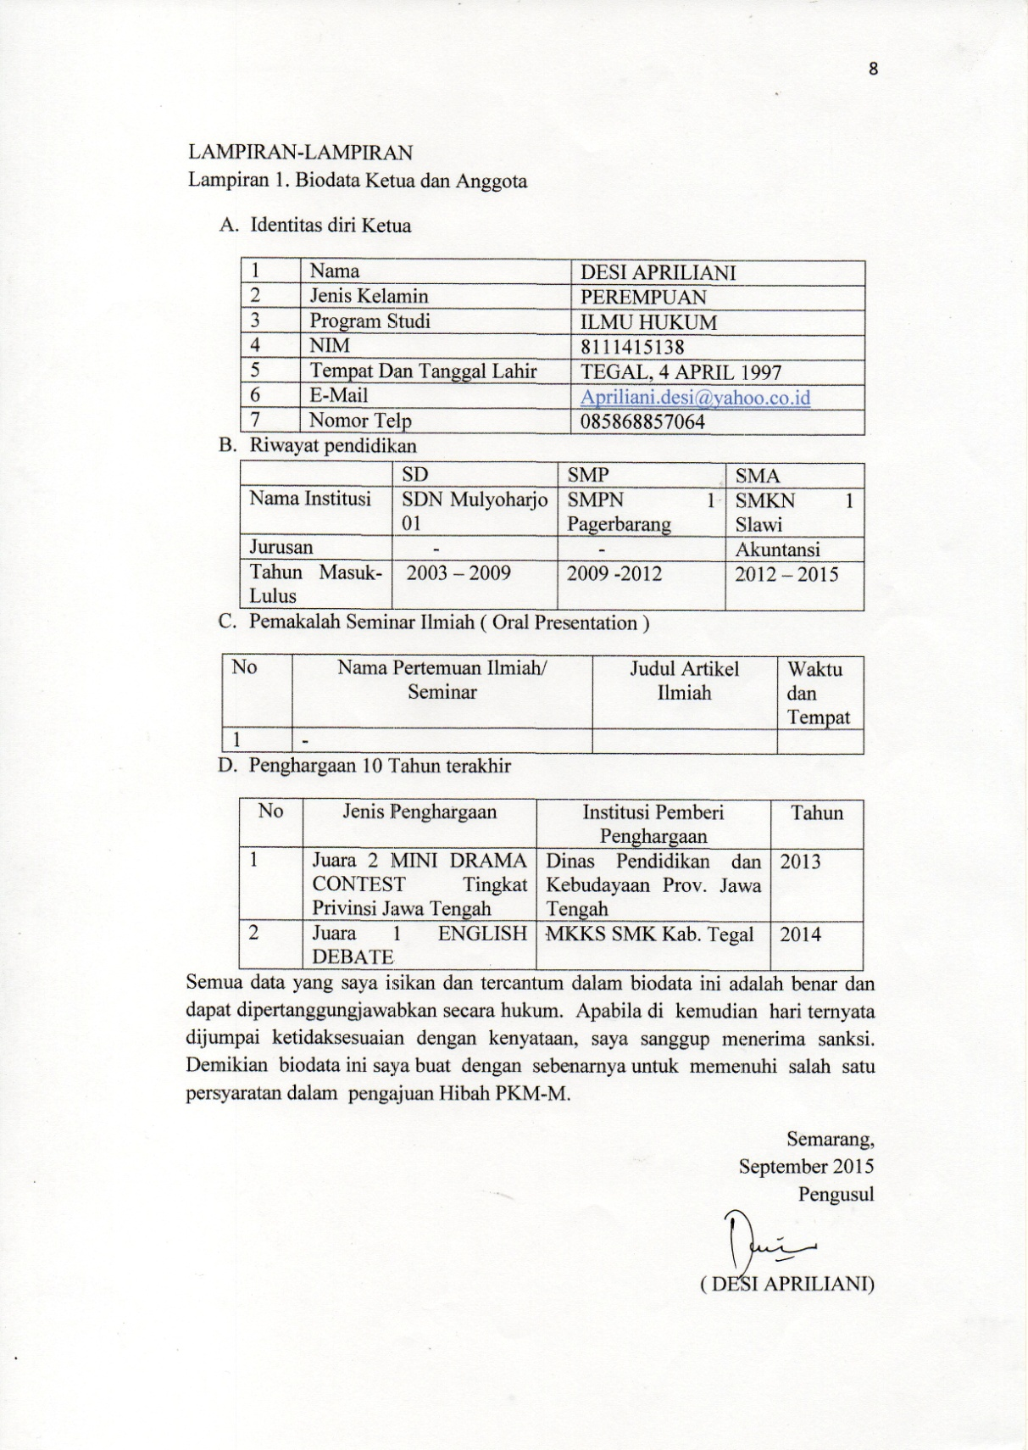

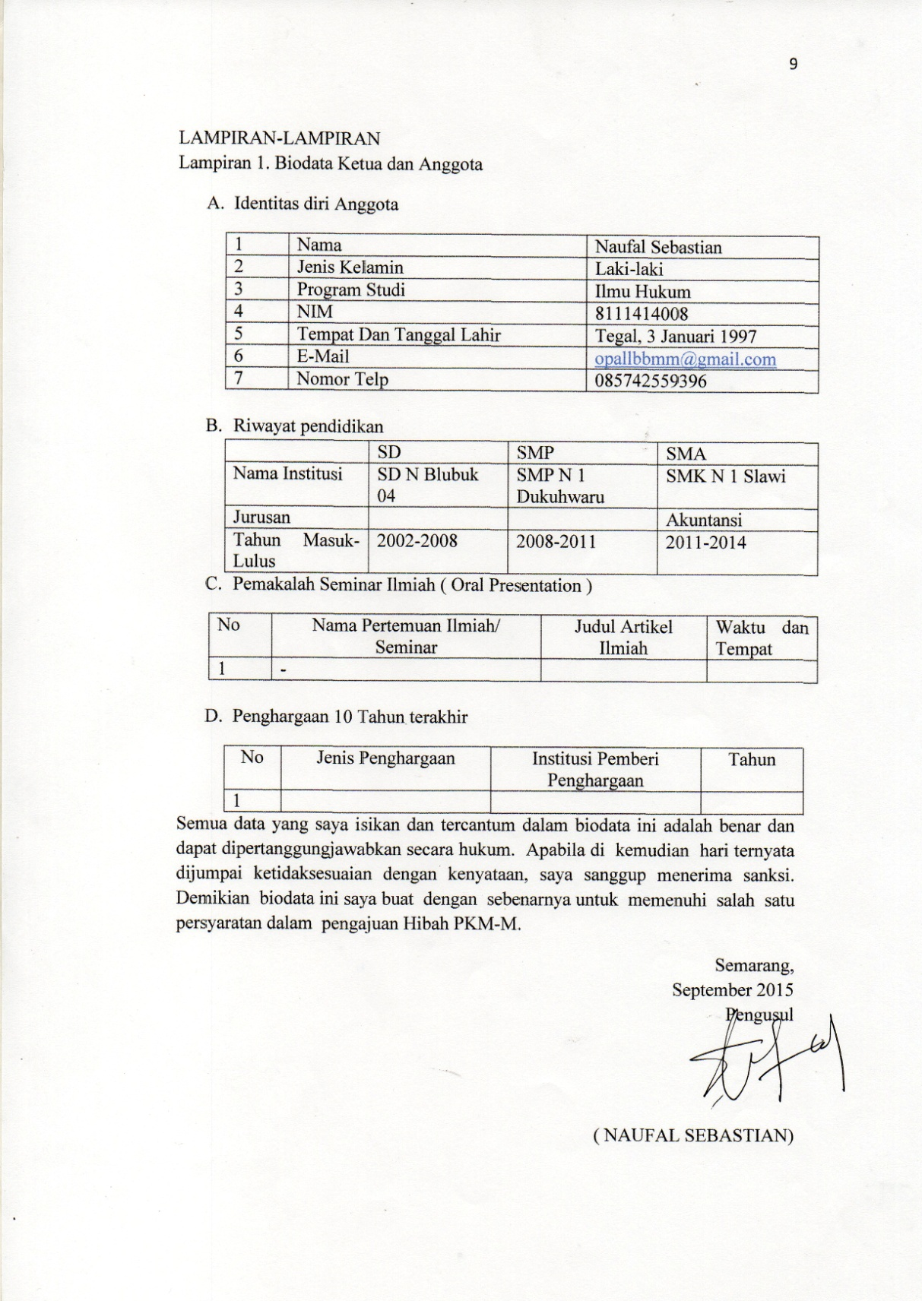

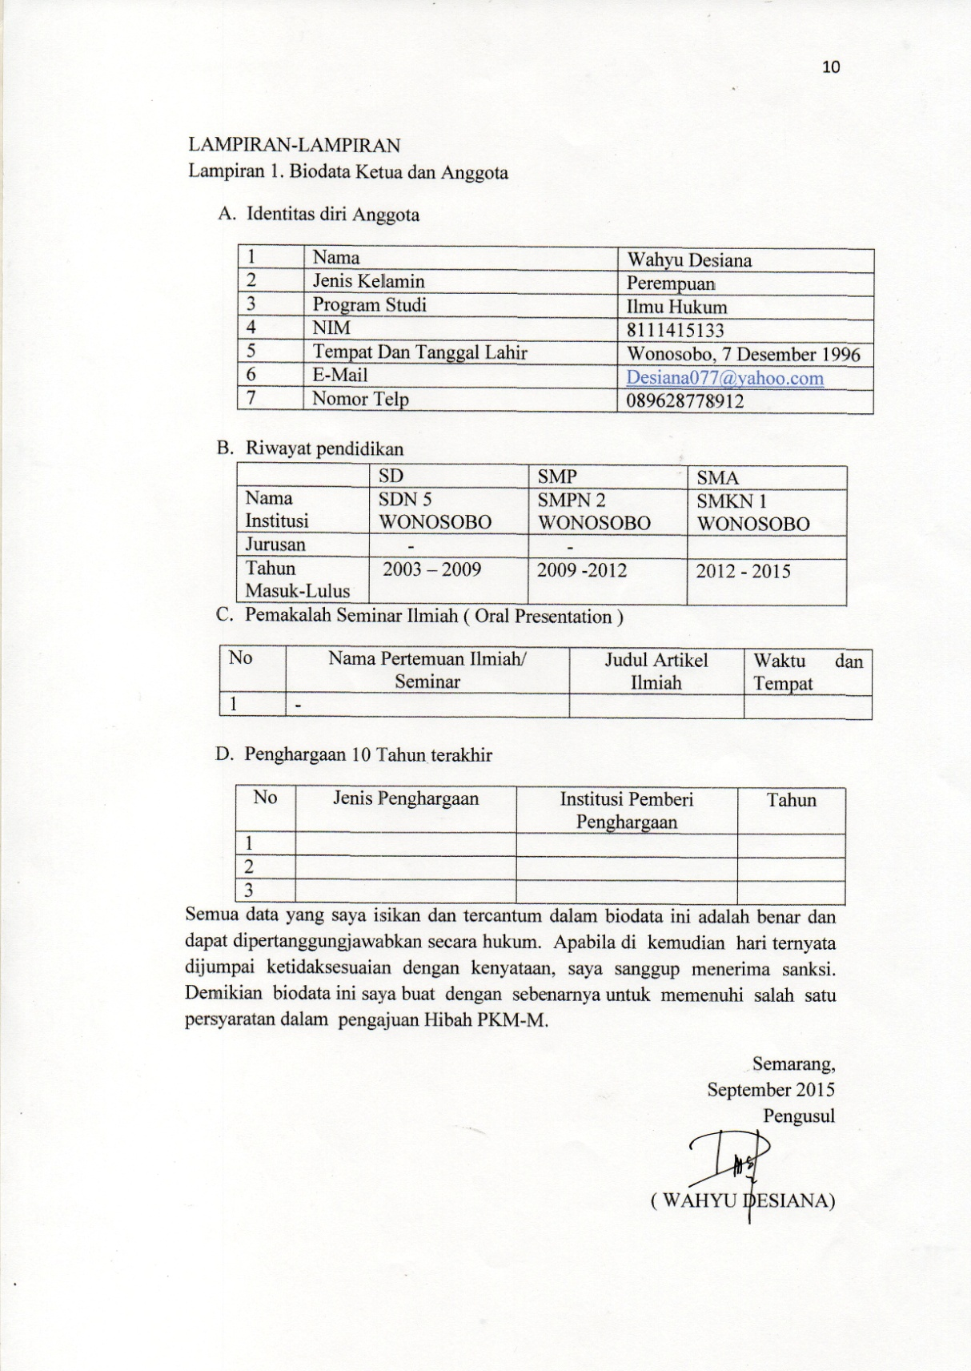
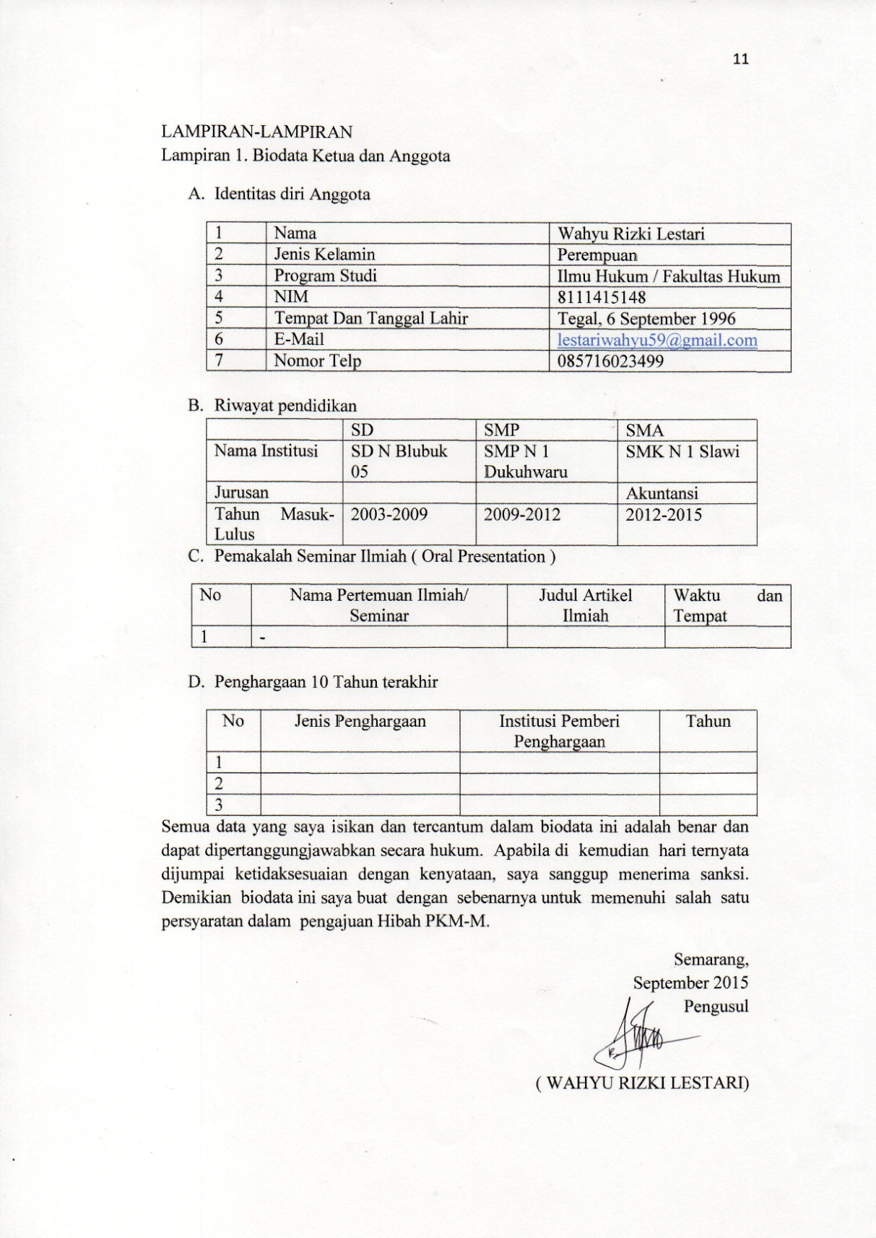

11
Lampiran 2. Justifikasi Anggaran Kegiatan
- Peralatan Penunjang
Material | Justifikasi Pemakaian | Harga Satuan |  | Keterangan
Sewa tempat | Sosialisasi | Rp. 400.000 |  | Rp. 400.000
Sewa Proyektor | Sosialisasi | Rp. 400.000 |  | Rp. 400.000
Sewa sound system | Sosialisasi | Rp. 500.000 |  | Rp. 500.000
 | Jumlah |  | Rp. 1.300.000
- Bahan Habis Pakai
Material | Justifikasi pemakaian | Kuantitas | Harga satuan | Jumlah
Pasir | Pembangunan poskamling | 1 truk | Rp. 1.500.000 | Rp. 1.500.000
Semen | Pembangunan poskamling | 15 sak | Rp. 85.000 | Rp. 1.275.000
Bata | Pembangunan poskamling | 1.100 buah | Rp. 1.500 | Rp. 1.650.000
Genting/asbes | Genting poskamling | 4 buah | Rp. 85.000 | Rp. 340.000
Kayu dolken | Pembangunan poskamling | 15 buah | Rp. 15.000 | Rp. 225.000
Lantai keramik | Pembangunan poskamling | 14 tok | Rp. 50.000 | Rp. 700.000
Cat | Perlengkapan poskamling | 2 kaleng | Rp. 90.000 | Rp. 180.000
Sakelar listrik | Perlengkapan poskamling | 2 buah | Rp. 25.000 | Rp. 50.000
Lampu | Perlengkapan poskamling | 2 buah | Rp. 25.000 | Rp. 50.000
Papan tulisan jadwal piket | Perlengkapan poskamling | 2 buah | Rp. 25.000 | Rp. 50.000
Spidol | Perlengkapan poskamling | 2 buah | Rp. 5000 | Rp. 10.000
Buku Catatan tamu | Perlengkapan poskamling | 1 buah | Rp. 15.000 | Rp. 15.000
Sapu | Perlengkapan poskamling | 1 buah | Rp. 7.000 | Rp. 7.000
Bambu | Perlengkapan | 1 buah | Rp. 20.000 | Rp. 20.000
Tempat duduk dan meja | Perlengkapan poskamling | 1 buah | Rp. 150.000 | Rp. 150.000
Tikar | Perlengkapan poskamling | 1 buah | Rp. 40.000 | Rp. 40.000
 | TOTAL |  |  | Rp. 6.262.000
12
- Perjalanan
Material | Justifikasi penggunaan | Kuantitas | Harga satuan | Jumlah
Semarang – Tegal | Perizinan kepala desa | 2 x 2 orang | Rp. 100.000 | Rp. 400.000
Semarang – Tegal | Pelaksanaan program | 2 x 4 orang | Rp. 100.000 | Rp. 800.000
Semarang – Tegal | Evaluasi program | 2 x 4 orang | Rp. 100.000 | Rp. 800.000
 | TOTAL |  |  | Rp. 2.000.000

- Lain-lain
Material | Justifikasi penggunaan | Kuantitas | Harga satuan | Jumlah
Jam dinding | Kenang-kenangan untuk kepala Desa | 1 buah | Rp. 50.000 | Rp. 50.000
Tukang bangunan | Pembangunan | 3 orang selama 4 hari | Rp. 85.000/hari | Rp. 1.020.000
Konsumsi | Pembangunan |  |  | Rp. 668.000
Penginapan anggota | Penginapan anggota |  | Rp. 300.000 | Rp. 1.200.000
 | TOTAL |  |  | Rp. 2.938.000

13
Lampiran 3. Susunan organisasi Tim kegiatan dan pembagian tugas

No | NAMA/NIM | Prodi | Bidang Ilmu | Alokasi waktu  ( Jam/minggu ) | Uraian Tugas
1 | Desi Apriliani / 8111415138 | Ilmu Hukum | Hukum | Minggu pertama dan minggu ketiga | Perizinan
2 | Naufal Sebastian / 8111414008 | Ilmu Hukum | Hukum | Minggu Kedua | Sosialisasi
3 | Wahyu Desiana / 8111415133 | Ilmu Hukum | Hukum | Minggu Ketiga dan Minggu keempat | Pembangungan
4 | Wahyu Rizki L / 8111415148 | Ilmu Hukum | Hukum | Minggu kelima | Evaluasi

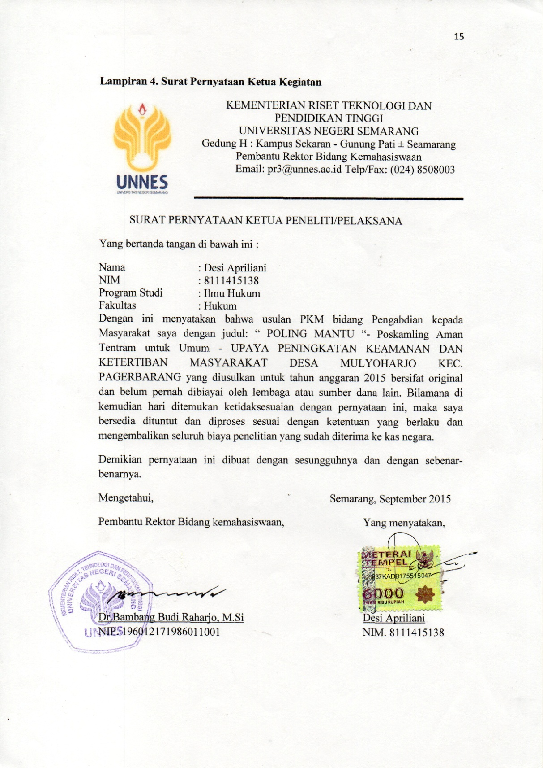
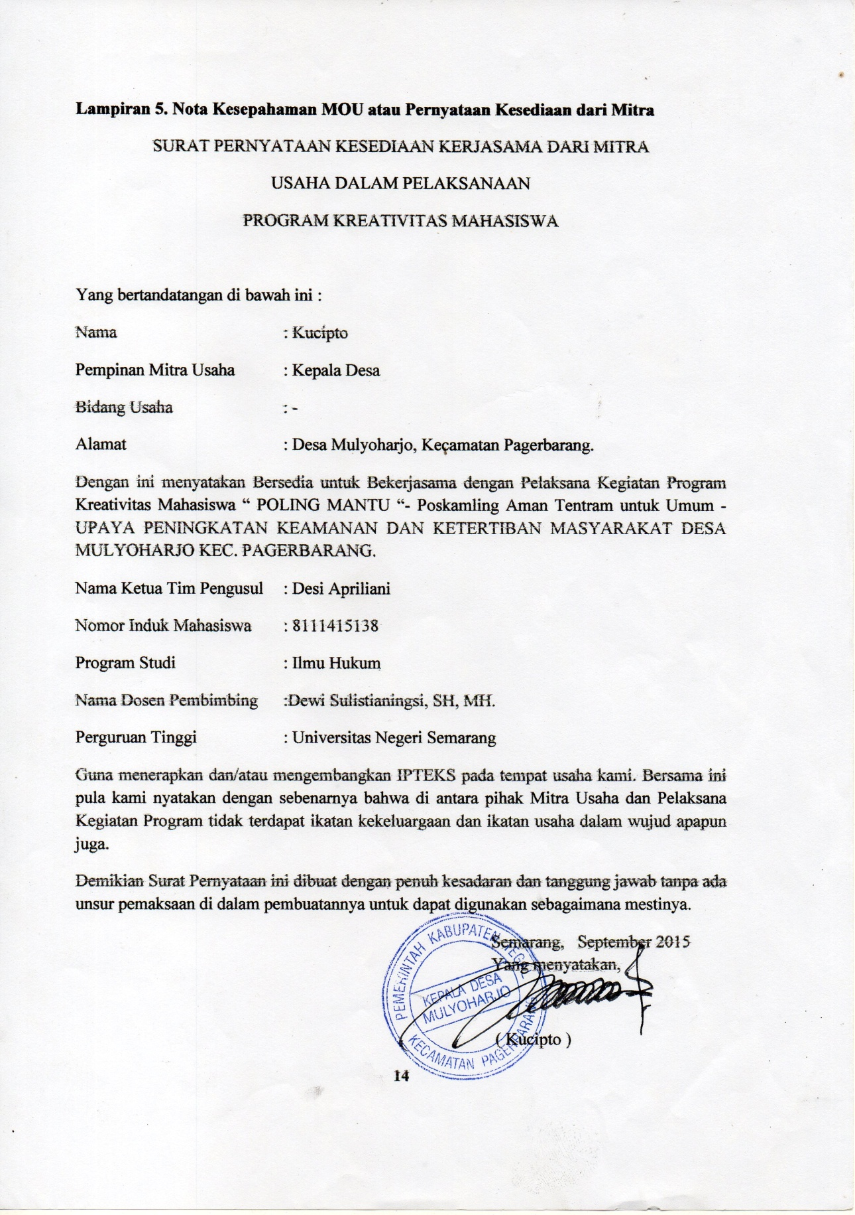

17
Lampiran 6. Teknologi yang akan diterapkembangkan.

18
Lampiran 7. Denah Detail Lokasi Mitra Kerja.
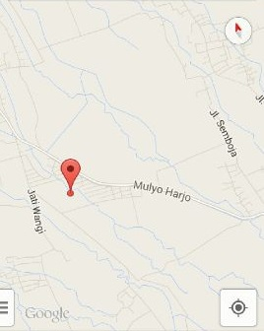

Sumber : Google maps Desa Mulyohajo, Kec. Pagerbarang, Kab. Tegal.

